شركت رایان پرتونگار
آموزش نصب سرور و بانك اطلاعاتی سیستم مدیریت تصویربرداری
در سرورهای چند كاربره (بیش از 1 ایستگاه كاری)

پیش نیازها: برای نصب یك ایستگاه كاری كه نیاز به استفاده از قبوض یا مدارك دارد و یا كاربر ممكن از نتیجه گزارش ها یا چاپ ها خروجی اكسل تهیه نماید ، نیاز به نصب آفیس بر روی ایستگاه كاری مورد نظر می باشد. (نصب Word و Excel) اما برای نصب یا اجرای سایر قسمت های برنامه نیازی به نصب آفیس نمی باشد. همچنین برای نصب برنامه نیاز به نصب Microsoft .Net Framework 3.5 میباشد. در صورت نصب نبودن این برنامه بر روی ویندوز ، بسته نصب آن بر روی سی دی نصب قرار داده شده است كه در ادامه توضیح داده خواهد شد.

پیشنهاد:
- پیشنهاد می شود حتماً پس از نصب ویندوز تنظیمات Regional Options كاربر Administrator و پیش فرض ویندوز را به فارسی تغییر دهید. برای این كار مراحل تغییر Regional And Language Options در جزوه ضمیمه را بررسی نمایید.
- پیشنهاد می شود برای ایستگاه های كاری از ویندوز Seven یا ویندوز ویستا استفاده شود. انتخاب نوع سیستم عامل ارتباط مستقیمی با وضعیت سخت افزاری سیستم مورد نظر و همچنین وضعیت در دسترس بودن درایورهای قطعات سخت افزاری آن سیستم دارد.
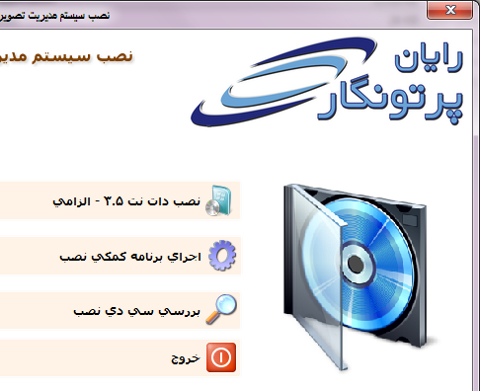
نصب دات نت 3.5: برای نصب دات نت ، ابتدا سی دی نصب برنامه را در درایو قرار دهید. سپس بر روی گزینه "نصب دات نت 3.5 - الزامی" (گزینه اول) از Autorun سی دی (مانند تصویر) كلیك نمایید یا از پوشه اصلی CD به آدرس زیر برنامه را به صورت دستی اجرا نمایید:
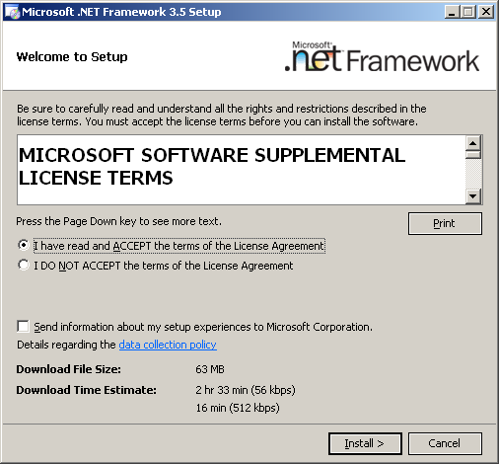
[CD Drive]:\Microsoft .NET Framework 3.5
مانند: F:\Microsoft .NET Framework 3.5
پس از اجرای این فرمان ، برنامه ای مانند تصویر مقابل نمایش داده خواهد شد:
ابتدا بر روی گزینه اول (مانند تصویر) كلیك كرده و بر روی دكمه Install كلیك نمایید. پس از پایان نصب برنامه بر روی دكمه Exit كلیك نمایید.

نصب سپهر: برای نصب سپهر بر روی ایستگاه كاری ، از طریق گزینه "اجرای برنامه كمكی نصب" (گزینه دوم) از برنامه Autorun سی دی یا از پوشه اصلی CD به آدرس: [CD Drive]:\Sepehr Setup برنامه كمكی نصب را اجرا می نمایید.

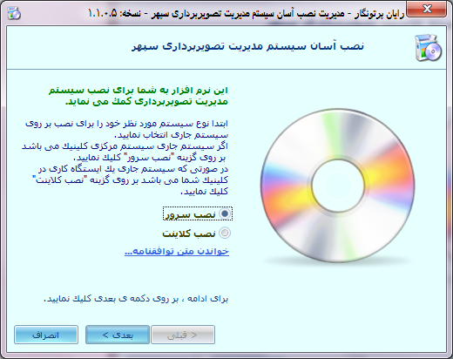
در صفحه اول نصب ، با انتخاب گزینه "نصب سرور" ، دكمه "بعدی" را فراخوانی می نمایید. پس از فراخوانی این فرمان ، پرسشی برای دریافت تاییدیه توافقنامه نصب برنامه نمایش داده خواهد شد. با تایید این توافقنامه وارد صفحه دوم خواهید شد.

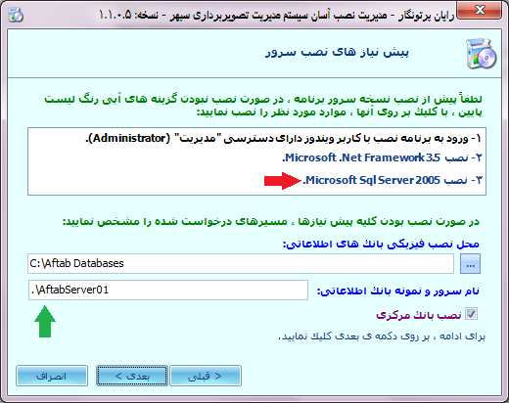
در صفحه دوم ، ابتدا بر روی گزینه "نصب Microsoft SQL Server 2005" كلیك نمایید تا بانك اطلاعاتی برنامه بر روی سیستم جاری نصب گردد. (فلش قرمز)
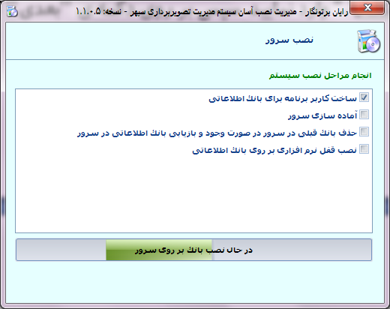
روال نصب بانك به صورت خودكار انجام میپذیرد و نیازی به انجام تنظیمات خاصی بر روی سیستم مورد نظر نمی باشد. تنها كافیست تا زمان اتمام صبر نمایید. پس از نصب موتور بانك اطلاعاتی ، آدرس پوشه نصب بانك های اطلاعاتی را مشخص نمایید. (فلش سبز رنگ)
توجه نمایید كه درایوی كه برای قرار گرفتن بانك های اطلاعاتی انتخاب مینمایید از فضای مناسبی برخوردار باشد. سپس بدون تغییر سایر تنظیمات بر روی دكمه ی "بعدی" كلیك نمایید. پروسه نصب بانك بر روی سرور جاری آغاز می گردد. اكنون می توانید با فشار دادن دكمه ی "بعدی" و سپس "خاتمه" از برنامه نصب خارج شوید.

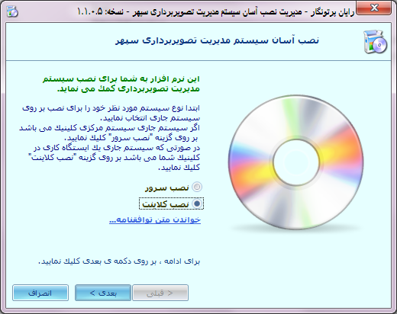
حال مجدداً برنامه كمكی نصب را اجرا نمایید.
در صفحه اول نصب ، با انتخاب گزینه "نصب كلاینت" ، دكمه "بعدی" را فراخوانی می نمایید. پس از فراخوانی این فرمان ، پرسشی برای دریافت تاییدیه توافقنامه نصب برنامه نمایش داده خواهد شد. با تایید این توافقنامه وارد صفحه دوم خواهید شد.

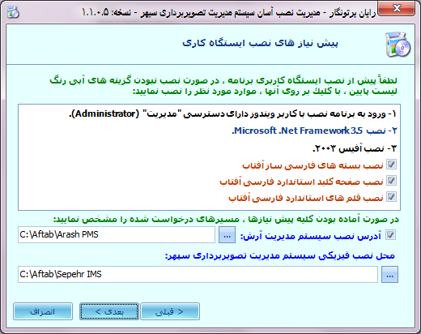
در صفحه دوم ، ابتدا تمایل خود را به نصب بسته های جانبی زبان فارسی مشخص نمایید. (3 آیتم قرمز رنگ) گزینه اول برای نصب بسته های فارسی برای اصلاح ساختار ویندوز می باشد. این بسته ها كمك می كند تا ساختار حرف "ی" در فارسی به صورت استاندارد رایج در ایران تغییر كند. پیشنهاد می كنیم این بسته را حتماً نصب نمایید مگر در زمان هایی كه قبلاً این گزینه نصب شده باشد.
گزینه دوم كیبورد استانداردی بر اساس كیبورد رایج در ایران ایجاد می نماید. این كیبورد محل صحیح حرف "پ" و "ژ" را اصلاح می نماید و حرف "ی" را بدون تبدیل آن به عربی (ی با 2 نقطه در زیر آن (ي)) اصلاح میكند. پیشنهاد می كنیم این بسته را حتماً نصب نمایید مگر در زمان هایی كه قبلاً این گزینه نصب شده باشد.
گزینه سوم قلم های فارسی استاندارد برای نرم افزار را نصب می نماید. انتخاب این گزینه اجباری است مگر در زمان هایی كه قبلاً این گزینه نصب شده باشد.
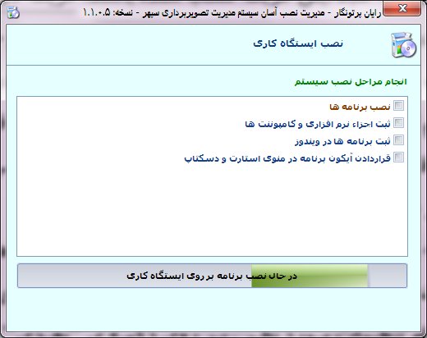
قسمت پایین این صفحه برای تنظیم پوشه ی مورد نظر برای نصب برنامه ها می باشد. پیشنهاد میكنیم برنامه را در پوشه های پیش فرض تعیین شده نصب نمایید اما برای این انتخاب اجباری وجود ندارد. پس از انجام تنظیمات مورد نظر ، بر روی دكمه ی "بعدی" كلیك نمایید. سپس پروسه نصب برنامه بر روی ایستگاه كاری آغاز می گردد.
اكنون می توانید با فشار دادن دكمه ی "بعدی" و سپس "خاتمه" از برنامه نصب خارج شوید. اكنون ایستگاه كاری آماده استفاده است. آیكون برنامه مدیریت بیمارستانی "آرش" بر روی میزكار (Desktop) قرار گرفته است.

